Міністерство освіти і науки України
Львівський національний університет імені Івана Франка
Кафедра радіофізики та комп'ютерних технологій

Звіт
про виконання
лабораторної роботи № 3
"Синтез логічних схем в САПР Quartus II"

Виконала
студентка групи ФЕІ - 41
Литвин Віра

Перевірив
доц. Рабик В.Г.

Львів - 2013
Мета роботи:
вивчення методів проектування логічних схем з допомогою заданого набору базових логічних елементів, вибір елементної бази, побудова їх принципових схем, експериментальна перевірка їх роботи на ПЛІС FPGA Cyclone III лабораторного стенду DE0.

Варіант роботи - 1.
Завдання:
1. Для логічної функції, заданої у вигляді таблиці істинності, отримати її представлення в ДДНФ. Мінімізувати логічну функцію з допомогою карт Карно (МДНФ). Перевірити роботу спроектованого пристрою на лабораторному стенді DE0. Для цього сконфігурувати ПЛІС FPGA Cyclone III у відповідності зі схемою, отриманою для МДНФ. До входів отриманого пристрою підключити перемикачі, а до виходу - світлодіод. Входи X3, X2, X1, X0 підключити відповідно до SW[3], SW[2], SW[1], SW[0]. Вихід пристрою Y підключити до світлодіоду LEDG[5].
Варіант №1
X₃ | X₂ | X₁ | X₀ | Y
0 | 0 | 0 | 0 | 0
0 | 0 | 0 | 1 | 0
0 | 0 | 1 | 0 | 1
0 | 0 | 1 | 1 | 1
0 | 1 | 0 | 0 | 1
0 | 1 | 0 | 1 | 0
0 | 1 | 1 | 0 | 1
0 | 1 | 1 | 1 | 0
1 | 0 | 0 | 0 | 0
1 | 0 | 0 | 1 | 1
1 | 0 | 1 | 0 | 0
1 | 0 | 1 | 1 | 1
1 | 1 | 0 | 0 | 1
1 | 1 | 0 | 1 | 1
1 | 1 | 1 | 0 | 1
1 | 1 | 1 | 1 | 1

2. Розробити схему дешифратора семисегментного індикатора на основі
логічних елементів та реалізувати її в САПР Quartus II. Підключити до входів
дешифратора перемикачі, а до виходу семисегментний індикатор. Перевірити
роботу індикатора на лабораторному стенді. Входи дешифратора (двійковий
код) підключити до наступних перемикачів – X0→SW[3]; X1→SW[2];
X2→SW[1]; X3→SW[0], де X0 – молодший розряд доданку. Виходи дешифратора підключити до семисегментного індикатора HEX1. Отримати аналітичні вирази для кожної логічної функції та мінімізувати їх з допомогою карт Карно. Логічні функції у вигляді МДНФ реалізувати з допомогою логічних елементів.
Дешифратори формують цифрові коди для семисегментного індикатора. В семисегментному індикаторі десяткових цифр кожний сегмент представляє собою окремий світлодіод. Використовується також і вивід на індикатор символів a, …, f. Робота дешифратора семисегментного індикатора описується таблицею істинності (табл. 3.2).
Табл. 3.2. Таблиця істинності дешифратора семисегментного індикатора

№ | X3 | X2 | X1 | X0 | a | b | c | d | e | f | g
0 | 0 | 0 | 0 | 0 | 1 | 1 | 1 | 1 | 1 | 1 | 0
1 | 0 | 0 | 0 | 1 | 0 | 1 | 1 | 0 | 0 | 0 | 0
2 | 0 | 0 | 1 | 0 | 1 | 1 | 0 | 1 | 1 | 0 | 1
3 | 0 | 0 | 1 | 1 | 1 | 1 | 1 | 1 | 0 | 0 | 1
4 | 0 | 1 | 0 | 0 | 0 | 1 | 1 | 0 | 0 | 1 | 1
5 | 0 | 1 | 0 | 1 | 1 | 0 | 1 | 1 | 0 | 1 | 1
6 | 0 | 1 | 1 | 0 | 1 | 0 | 1 | 1 | 1 | 1 | 1
7 | 0 | 1 | 1 | 1 | 1 | 1 | 1 | 0 | 0 | 0 | 0
8 | 1 | 0 | 0 | 0 | 1 | 1 | 1 | 1 | 1 | 1 | 1
9 | 1 | 0 | 0 | 1 | 1 | 1 | 1 | 1 | 0 | 1 | 1
A | 1 | 0 | 1 | 0 | 1 | 1 | 1 | 0 | 1 | 1 | 1
B | 1 | 0 | 1 | 1 | 0 | 0 | 1 | 1 | 1 | 1 | 1
C | 1 | 1 | 0 | 0 | 0 | 0 | 0 | 1 | 1 | 0 | 1
D | 1 | 1 | 0 | 1 | 0 | 1 | 1 | 1 | 1 | 0 | 1
E | 1 | 1 | 1 | 0 | 1 | 0 | 0 | 1 | 1 | 1 | 1
F | 1 | 1 | 1 | 1 | 1 | 0 | 0 | 0 | 1 | 1 | 1

Виконання роботи:
1. Створюємо теку для зберігання файлів проекту(ім'я теки бажано вводити латинськими буквами).
2. Створюємо новий проект і зберігаємо його в створеній спеціально теці.
3. Виконуючи завдання 1, заповнюємо випадковим чином стовпець Y.
4. Для логічної функції, заданої у вигляді таблиці істинності, отримуємо її представлення в ДДНФ.
F _{ДДНФ} = ⌐х₃⌐х₂х₁⌐х₀ + ⌐x₃⌐x₂x₁x₀ + ⌐x₃x₂⌐x₁⌐x₀ + ⌐x₃x₂x₁⌐x₀ + x₃⌐x₂⌐x₁x₀ + x₃⌐x₂x₁x₀ + x₃x₂⌐x₁⌐x₀ + x₃x₂⌐x₁x₀ + x₃x₂x₁⌐x₀ + x₃x₂x₁x₀.
5. Мінімізуємо логічний вираз за допомогою карт Карно.
 | ⌐х₀⌐х₁ | х₀⌐х₁ | х₀х₁ | ⌐х₀х₁
⌐х₃⌐х₂ |  | 1 | 1
x₃⌐х₂ |  |  | 1 | 1
x₃х₂ | 1 | 1 | 1 | 1
⌐х₃х₂ | 1 | 1

6. Запишемо мінімізований вираз.
F _{МДНФ} = x₂⌐x₀ + ⌐x₃x₀ + ⌐x₃⌐x₂x₁.
7. Складаємо схему для реалізації отриманої логічної функції.
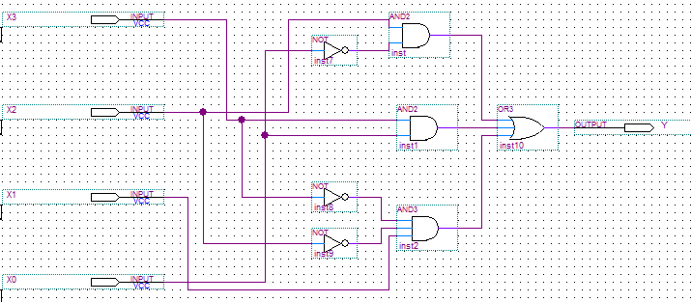
8. Компілюємо проект.
9. Проводимо під'єднання до виводів ПЛІС.
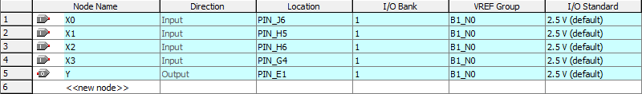
10. Після повторної компіляції схема набуває наступного вигляду.
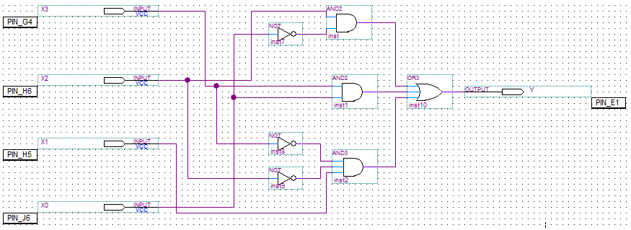

11. Записуємо логічні функції для семисегментного індикатора.
F _{ДДНФ}(a)= ⌐х₃⌐х₂⌐х₁⌐х₀ + ⌐х₃⌐х₂х₁⌐х₀ + ⌐х₃⌐х₂х₁х₀ + ⌐х₃х₂⌐х₁х₀ + ⌐х₃х₂х₁⌐х₀ + ⌐х₃х₂х₁х₀ + х₃⌐х₂⌐х₁⌐х₀ + х₃⌐х₂⌐х₁х₀ + х₃⌐х₂х₁⌐х₀ + х₃х₂х₁⌐х₀ + х₃х₂х₁х₀.
F _{ДДНФ}(b)= ⌐х₃⌐х₂⌐х₁⌐х₀ + ⌐х₃⌐х₂⌐х₁х₀ + ⌐х₃⌐х₂х₁⌐х₀ + ⌐х₃⌐х₂х₁х₀ + ⌐х₃х₂⌐х₁⌐х₀ + ⌐х₃х₂х₁х₀ + х₃⌐х₂⌐х₁⌐х₀ + х₃⌐х₂⌐х₁х₀ + х₃⌐х₂х₁⌐х₀ + х₃х₂⌐х₁х₀ .
F _{ДДНФ}(c)= ⌐х₃⌐х₂⌐х₁⌐х₀ + ⌐х₃⌐х₂⌐х₁х₀ + ⌐х₃⌐х₂х₁х₀ + ⌐х₃х₂⌐х₁⌐х₀ + ⌐х₃х₂⌐х₁х₀ + ⌐х₃х₂х₁⌐х₀ + ⌐х₃х₂х₁х₀ + х₃⌐х₂⌐х₁⌐х₀ + х₃⌐х₂⌐х₁х₀ + х₃⌐х₂х₁⌐х₀ + х₃⌐х₂х₁х₀ + х₃х₂⌐х₁х₀ .
F _{ДДНФ}(d)= ⌐х₃⌐х₂⌐х₁⌐х₀ + ⌐х₃⌐х₂х₁⌐х₀ + ⌐х₃⌐х₂х₁х₀ + ⌐х₃х₂⌐х₁х₀ + ⌐х₃х₂х₁⌐х₀ + х₃⌐х₂⌐х₁⌐х₀ + х₃⌐х₂⌐х₁х₀ + х₃⌐х₂х₁х₀ + х₃х₂⌐х₁⌐х₀ + х₃х₂⌐х₁х₀ + х₃х₂х₁⌐х₀.
F _{ДДНФ}(e)= ⌐х₃⌐х₂⌐х₁⌐х₀ + ⌐х₃⌐х₂х₁⌐х₀ + ⌐х₃х₂х₁⌐х₀ + х₃⌐х₂⌐х₁⌐х₀ + х₃⌐х₂х₁⌐х₀ + х₃⌐х₂х₁х₀ + х₃х₂⌐х₁⌐х₀ + х₃х₂⌐х₁х₀ + х₃х₂х₁⌐х₀ + х₃х₂х₁х₀.
F _{ДДНФ}(f)= ⌐х₃⌐х₂⌐х₁⌐х₀ + ⌐х₃х₂⌐х₁⌐х₀ + ⌐х₃х₂⌐х₁х₀ + ⌐х₃х₂х₁⌐х₀ + х₃⌐х₂⌐х₁⌐х₀ + х₃⌐х₂⌐х₁х₀ + х₃⌐х₂х₁⌐х₀ + х₃⌐х₂х₁х₀ + х₃х₂х₁⌐х₀ + х₃х₂х₁х₀.
F _{ДДНФ}(g)= ⌐х₃⌐х₂х₁⌐х₀ + ⌐х₃⌐х₂х₁х₀ + ⌐х₃х₂⌐х₁⌐х₀ + ⌐х₃х₂⌐х₁х₀ + ⌐х₃х₂х₁⌐х₀ + х₃⌐х₂⌐х₁⌐х₀ + х₃⌐х₂⌐х₁х₀ + х₃⌐х₂х₁⌐х₀ + х₃⌐х₂х₁х₀ + х₃х₂⌐х₁⌐х₀ + х₃х₂⌐х₁х₀ + х₃х₂х₁⌐х₀ + х₃х₂х₁х₀ .
12. Проводимо мінімізацію за допомогою карт Карно.
F (a) | ⌐х₀⌐х₁ | х₀⌐х₁ | х₀х₁ | ⌐х₀х₁
⌐х₃⌐х₂ | 1 |  | 1 | 1
x₃⌐х₂ | 1 | 1 |  | 1
x₃х₂ |  |  | 1 | 1
⌐х₃х₂ |  | 1 | 1 | 1
F (b) | ⌐х₀⌐х₁ | х₀⌐х₁ | х₀х₁ | ⌐х₀х₁
⌐х₃⌐х₂ | 1 | 1 | 1 | 1
x₃⌐х₂ | 1 | 1 |  | 1
x₃х₂ |  | 1
⌐х₃х₂ |  | 1 | 1
F (c) | ⌐х₀⌐х₁ | х₀⌐х₁ | х₀х₁ | ⌐х₀х₁
⌐х₃⌐х₂ | 1 | 1 | 1
x₃⌐х₂ | 1 | 1 | 1 | 1
x₃х₂ |  | 1
⌐х₃х₂ | 1 | 1 | 1 | 1
F (d) | ⌐х₀⌐х₁ | х₀⌐х₁ | х₀х₁ | ⌐х₀х₁
⌐х₃⌐х₂ | 1 |  | 1 | 1
x₃⌐х₂ | 1 | 1 | 1
x₃х₂ | 1 | 1 |  | 1
⌐х₃х₂ |  | 1 |  | 1

F (e) | ⌐х₀⌐х₁ | х₀⌐х₁ | х₀х₁ | ⌐х₀х₁
⌐х₃⌐х₂ | 1 |  |  | 1
x₃⌐х₂ | 1 |  | 1 | 1
x₃х₂ | 1 | 1 | 1 | 1
⌐х₃х₂ |  |  |  | 1
F (f) | ⌐х₀⌐х₁ | х₀⌐х₁ | х₀х₁ | ⌐х₀х₁
⌐х₃⌐х₂ | 1
x₃⌐х₂ | 1 | 1 | 1 | 1
x₃х₂ |  |  | 1 | 1
⌐х₃х₂ | 1 | 1 |  | 1
F (g) | ⌐х₀⌐х₁ | х₀⌐х₁ | х₀х₁ | ⌐х₀х₁
⌐х₃⌐х₂ |  |  | 1 | 1
x₃⌐х₂ | 1 | 1 | 1 | 1
x₃х₂ | 1 | 1 | 1 | 1
⌐х₃х₂ | 1 | 1 |  | 1

13. Запишемо мінімізовані функції.

F _{МДНФ}(a)= ⌐х₂⌐х₁⌐х₀ + х₃⌐х₂⌐х₁ + ⌐х₃⌐х₂х₁ + х₁⌐х₀ + ⌐х₃х₂х₀ + х₂х₁х₀ = ⌐х₂(х₃⌐х₁ + ⌐х₃х₁) + х₂х₁х₀ + ⌐х₂⌐х₁⌐х₀ + х₁⌐х₀ + ⌐х₃х₂⌐х₀ = ⌐х₂(х₃ х₁) + х₂х₁х₀ + ⌐х₂⌐х₁⌐х₀ + х₁⌐х₀ + ⌐х₃х₂⌐х₀
F _{МДНФ}(b)= ⌐х₂⌐х₁⌐х₀ + ⌐х₃⌐х₂ + ⌐х₁х₀ + ⌐х₃х₂х₀ + ⌐х₂х₁⌐х₀ = ⌐х₂⌐х₀ (⌐х₁+ х₁) + ⌐х₃⌐х₂ + ⌐х₁х₀ + ⌐х₃х₂х₀ = ⌐х₂⌐х₀ + ⌐х₃⌐х₂ + ⌐х₁х₀ + ⌐х₃х₂х₀ .
F _{МДНФ}(c)= ⌐х₂⌐х₁ + ⌐х₂х₁х₀ + ⌐х₁х₀ + х₃ х₂
F _{МДНФ}(d)= ⌐х₃⌐х₂⌐х₀ + ⌐х₂х₁х₀ + х₃⌐х₁ + х₂(х₁х₀).
F _{МДНФ}(e)= ⌐х₂⌐х₁⌐х₀ + х₃х₂ + х₁⌐х₀ + х₃х₁.
F _{МДНФ}(f)= ⌐х₂⌐х₁⌐х₀ + х₃х₂ + х₃х₁ + х₂х₁х₀ + ⌐х₃х₂⌐х₁.
F _{МДНФ}(g)= х₂х₁ + х₁⌐х₀ + х₃.
14. Складаємо схему відповідно до отриманих логічних функцій.
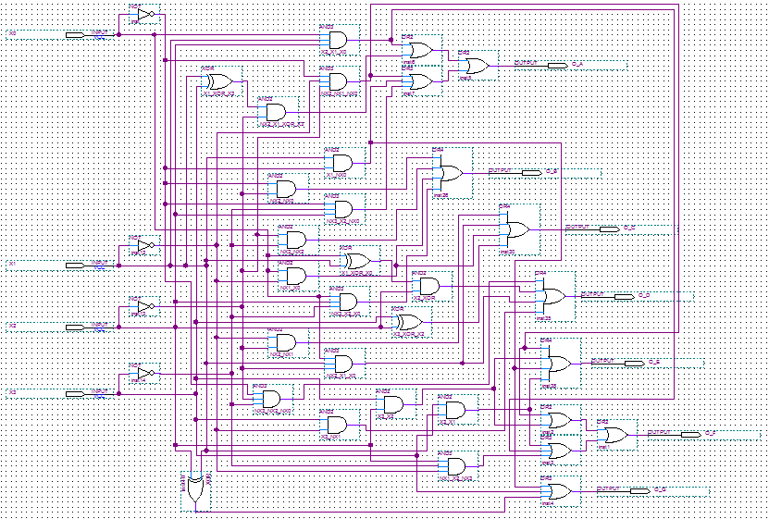

15. Компілюємо проект. Компіляція пройшла успішно.
16. Проводимо під'єднання до виводів ПЛІС.
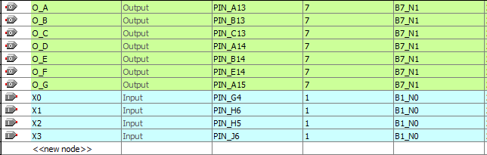
17. Схема після повторної компіляції виглядає наступним чином:
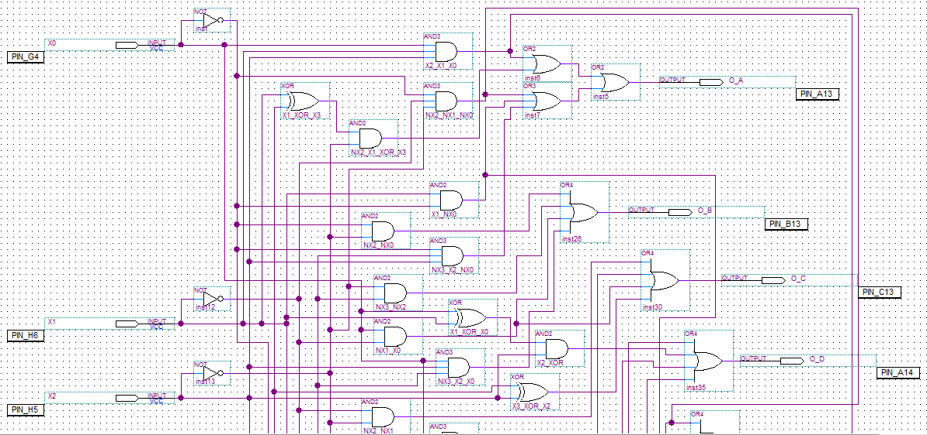

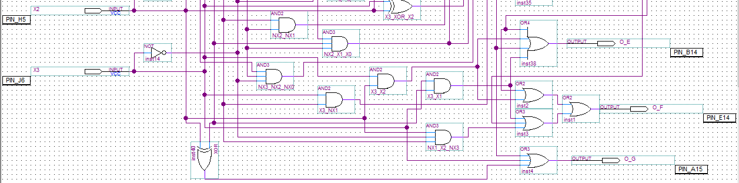
18. Роботу пристрою перевіряємо на лабораторному стенді.

Висновок:
Під час виконання цієї лабораторної роботи було розглянуто способи задання логічних функцій, освоєно метод мінімізації логічних функцій в диз'юнктивній нормальній формі за допомогою карт Карно, складено систему, яка моделює роботу дешифратора семисегментного індикатора.

